**Vullen van vazen**

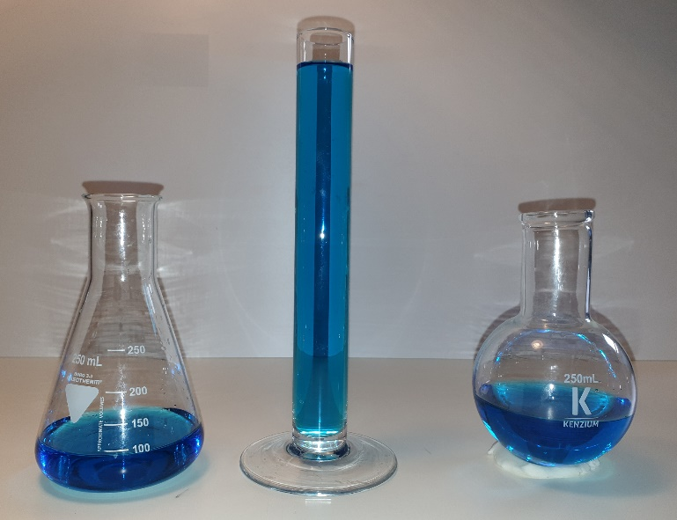Verschillende vazen zijn gevuld met water. In welk vaas zit het meeste water?

Vandaag onderzoek je hoe de vulhoeveelheid en het vulniveau met elkaar samenhangen, waarom het water zich in verschillende vazen op verschillende niveaus bevindt en hoe de relatie tussen vulhoeveelheid en vulniveau in de grafiek wordt weergegeven!

**Onderzoeksopdracht 1:** Hoe verandert het vulniveau in een vaas als het gelijkmatig gevuld is met water?

**Benodigd materiaal** : een vaas naar keuze (vaasonderzoeksopdracht 1), maatbeker, meetlat, fles met water

Sketch your vessel:

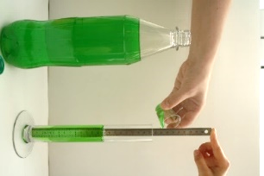**Zo ga je verder:**

* Plaats de meetlat in de vaas zoals op de afbeelding te zien is.
* Giet nu 20 ml water (vulhoeveelheid) in de vaas.
* Lees zo nauwkeurig mogelijk de hoogte van het waterniveau (vulniveau) af.
* Herhaal de procedure totdat de vaas vol is.

1. **Waardentabel:** Voer het vulniveau in de tabel in. Herhaal de procedure totdat de vaas vol is. ( Jij kan verkorten of toevoegen naar de tafel ).

|  |  |  |  |  |  |  |  |  |  |  |  |  |  |  |  |  |  |  |
| --- | --- | --- | --- | --- | --- | --- | --- | --- | --- | --- | --- | --- | --- | --- | --- | --- | --- | --- |
| Vulhoeveelheid (ml) | 0 | 20 | 40 | 60 | 80 | 100 | 120 | 140 | 160 | 180 | 200 |  |  |  |  |  |  |  |
| Vulniveau (cm) | 0 |  |  |  |  |  |  |  |  |  |  |  |  |  |  |  |  |  |

1. **Grafiek :** Voer de waardenparen uit de tabel als punten in het coördinatensysteem in **.** Verbind de punten met een lijn. Hierdoor ontstaat de vulgrafiek van de vaas. (Vergeet niet het schalen te voltooien!)

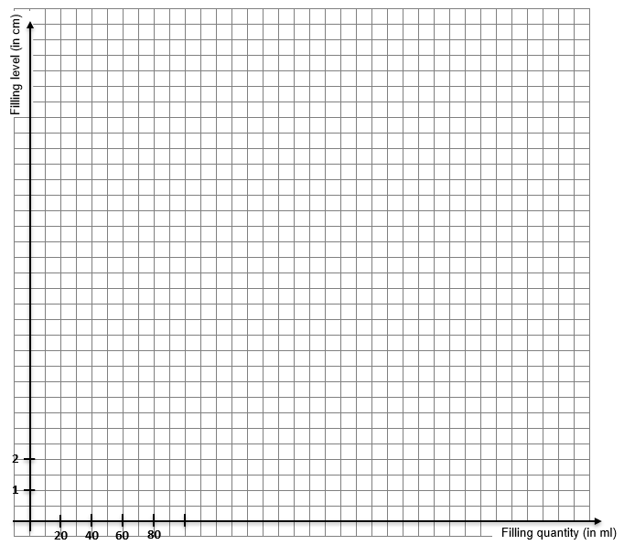

Vergeet niet om na het experiment op te ruimen.

**Onderzoeksopdracht 2:** Hoe ziet de grafiek eruit voor een ander vaas?

Hier zie je de schets van een ander vaas (vaasonderzoeksopdracht 2) en de bijbehorende grafiek.

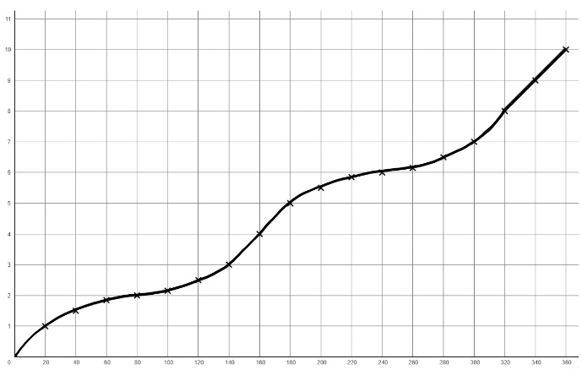

Schets van de vaas:

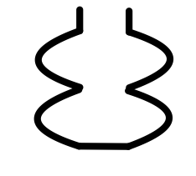

Filling level

Filling quantity

1. Beschrijf bij de schepen uit onderzoeksopdracht 1 en 2 hoe het water stijgt en hoe je dit in de grafiek kunt zien:

Vaasonderzoeksopdracht 1:

____________________________________________________________________________________________________________________________________________________________________________________________________________________________________________________________________________

Vaasonderzoeksopdracht 2:

____________________________________________________________________________________________________________________________________________________________________________________________________________________________________________________________________________

1. Bedenk eens hoe de grafiek voor beide vazen eruit zou zien als je de vaas elke keer met 40 ml zou vullen in plaats van met 20 ml? Beschrijven!

Vaasonderzoeksopdracht 1:

_________________________________________________________________________________________________________________________________________________________________________________________________________ Scheepsonderzoeksopdracht 2:

_________________________________________________________________________________________________________________________________________________________________________________________________________

**Onderzoeksopdracht 3:** Hoe ziet de grafiek eruit als de vulhoeveelheid verandert?

Koop een tablet. Open de Applet ***Vulvazen 40 ml*** .

1. Je ziet een vaas. Kijk naar de vorm.

graph (**assumption**)

Filling level

Filling quantity

Hoe ziet een matchinggrafiek eruit?

**Schets** je aanname in het coördinatensysteem aan de rechterkant.

1. Vul de vaas met water door op de knop *40 ml te klikken* .   
   Let op het vulpeil in de waardentabel **.**Ga door totdat de vaas volledig gevuld is.

**Tabel van waarden**

|  |  |  |  |  |  |  |  |  |
| --- | --- | --- | --- | --- | --- | --- | --- | --- |
| Vulhoeveelheid (ml) | 0 | 40 | 80 | 120 | 160 | 200 | 240 | 280 |
| Vulniveau (cm) | 0 |  |  |  |  |  |  |  |

1. **Grafiek:** Voer de waardenparen uit de tabel in als punten in het coördinatensysteem. Verbind de punten met een lijn. Vergeet niet de schaalverdeling te voltooien!

**1**

|  |  |  |  |  |  |  |  |  |  |  |  |  |  |  |  |  |  |  |  |  |  |  |  |  |  |  |  |  |  |  |  |  |  |  |  |  |
| --- | --- | --- | --- | --- | --- | --- | --- | --- | --- | --- | --- | --- | --- | --- | --- | --- | --- | --- | --- | --- | --- | --- | --- | --- | --- | --- | --- | --- | --- | --- | --- | --- | --- | --- | --- | --- |
|  |  |  |  |  |  |  |  |  |  |  |  |  |  |  |  |  |  |  |  |  |  |  |  |  |  |  |  |  |  |  |  |  |  |  |  |  |
|  |  |  |  |  |  |  |  |  |  |  |  |  |  |  |  |  |  |  |  |  |  |  |  |  |  |  |  |  |  |  |  |  |  |  |  |  |
|  |  |  |  |  |  |  |  |  |  |  |  |  |  |  |  |  |  |  |  |  |  |  |  |  |  |  |  |  |  |  |  |  |  |  |  |  |
|  |  |  |  |  |  |  |  |  |  |  |  |  |  |  |  |  |  |  |  |  |  |  |  |  |  |  |  |  |  |  |  |  |  |  |  |  |
|  |  |  |  |  |  |  |  |  |  |  |  |  |  |  |  |  |  |  |  |  |  |  |  |  |  |  |  |  |  |  |  |  |  |  |  |  |
| Filling level (in cm) |  |  |  |  |  |  |  |  |  |  |  |  |  |  |  |  |  |  |  |  |  |  |  |  |  |  |  |  |  |  |  |  |  |  |  |  |
|  |  |  |  |  |  |  |  |  |  |  |  |  |  |  |  |  |  |  |  |  |  |  |  |  |  |  |  |  |  |  |  |  |  |  |  |  |
|  |  |  |  |  |  |  |  |  |  |  |  |  |  |  |  |  |  |  |  |  |  |  |  |  |  |  |  |  |  |  |  |  |  |  |  |  |
|  |  |  |  |  |  |  |  |  |  |  |  |  |  |  |  |  |  |  |  |  |  |  |  |  |  |  |  |  |  |  |  |  |  |  |  |  |
|  |  |  |  |  |  |  |  |  |  |  |  |  |  |  |  |  |  |  |  |  |  |  |  |  |  |  |  |  |  |  |  |  |  |  |  |  |
|  |  |  |  |  |  |  |  |  |  |  |  |  |  |  |  |  |  |  |  |  |  |  |  |  |  |  |  |  |  |  |  |  |  |  |  |  |
|  |  |  |  |  |  |  |  |  |  |  |  |  |  |  |  |  |  |  |  |  |  |  |  |  |  |  |  |  |  |  |  |  |  |  |  |  |
|  |  |  |  |  |  |  |  |  |  |  |  |  |  |  |  |  |  |  |  |  |  |  |  |  |  |  |  |  |  |  |  |  |  |  |  |  |
|  |  |  |  |  |  |  |  |  |  |  |  |  |  |  |  |  |  |  |  |  |  |  |  |  |  |  |  |  |  |  |  |  |  |  |  |  |
| 0 | 0 | 0 | 0 | 0 | 0 | 0 | 0 | 0 | 0 | 0 | 0 | 0 | 0 | 0 | 0 | 0 | 0 | 0 | 0 | 0 | 0 | 0 | 0 | 0 | 0 | 0 | 0 | 0 | 0 | 0 | 0 | 0 | 0 | 0 | 0 | 0 |
|  |  |  |  |  |  |  |  |  |  |  |  |  |  |  |  |  |  |  |  |  |  |  |  |  |  |  |  |  |  |  |  |  |  |  |  |  |
|  |  |  |  |  |  |  |  |  |  |  |  |  |  |  |  |  |  |  |  |  |  |  |  |  |  |  |  |  |  |  |  |  |  |  |  |  |
|  |  |  |  |  |  |  |  |  |  |  |  |  |  |  |  |  |  |  |  |  |  |  |  |  |  |  |  |  |  |  |  |  |  |  |  |  |
|  |  |  |  |  |  |  |  |  |  |  |  |  |  |  |  |  |  |  |  |  |  |  |  |  |  |  |  |  |  |  |  |  |  |  |  |  |
|  | **2** |  |  |  |  |  |  |  |  |  |  |  |  |  |  |  |  |  |  |  |  |  |  |  |  |  |  |  |  |  |  |  |  |  |  |  |
|  |  |  |  |  |  |  |  |  |  |  |  |  |  |  |  |  |  |  |  |  |  |  |  |  |  |  |  |  |  |  |  |  |  |  |  |  |
|  |  |  |  |  |  |  |  |  |  |  |  |  |  |  |  |  |  |  |  |  |  |  |  |  |  |  |  |  |  |  |  |  |  |  |  |  |
|  | **20** |  | **40** |  |  |  |  |  |  |  |  |  |  |  |  |  |  |  |  |  |  |  |  |  |  |  |  |  |  |  |  |  |  |  |  |  |
|  |  |  |  |  |  |  |  |  |  |  |  |  |  |  |  |  |  |  |  |  |  |  |  |  |  |  |  |  |  |  |  |  |  | Filling quantity (in ml) |  |  |

1. Leeg de vaas met de knop *Leeg vaas* . Vink het vakje van venster 2 aan. In het eerste venster klikt u op *Water gelijkmatig vullen* . Kijk hoe de vaas zich met water vult en hoe de bijbehorende grafiek in het tweede venster ontstaat.

Beschrijf wanneer het water snel stijgt en wanneer het langzaam stijgt. Hoe kun je dit vanaf de vaas zien en waar kun je dit in de grafiek zien?

____________________________________________________________________________________________________________________________________________________________________________________________________________________________________________________________________

1. Vergelijk je grafiek uit opdrachtdeel c) met de grafiek die je zojuist in de applet hebt gemaakt. Wat herken jij? Beschrijven!

___________________________________________________________________________________________________________________________________________________________________________________________________

Vergeet niet uw tablet terug te sturen.

**Onderzoeksopdracht 4:** Zoek de juiste grafiek

1. Verbind elk vaas met de bijbehorende grafiek. Leg uw beslissing uit:

Filling level

Filling quantity

Filling quantity

Filling quantity

Filling level

Filling level

**(B)**

**(C)**

**(A)**

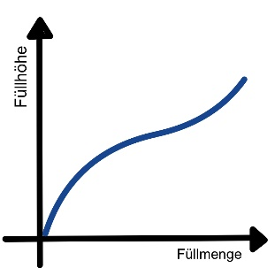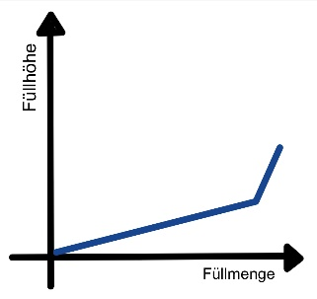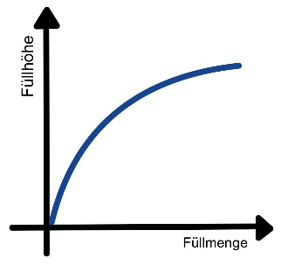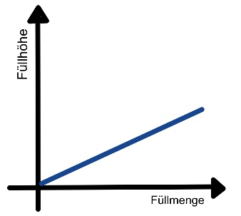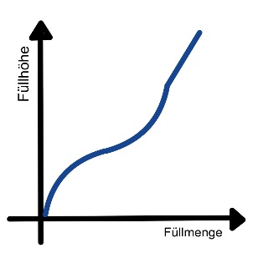

Filling level

Filling level

Filling quantity

**(E)**

**(D)**

|  |  |  |  |
| --- | --- | --- | --- |
|  | Vaas | Grafiek | Uitleg  Filling quantity |
| (1) |  |  |  |
| (2) |  |  |  |
| (3) |  |  |  |
| (4) |  |  |  |
| (5) |  |  |  |

1. Teken een vaas dat bij de grafiek past.

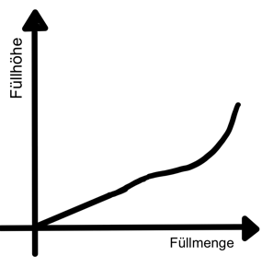Grafiek: Vaas :

Filling level

Filling quantity

1. Uw eigen vaas: Denk na over een vorm voor een nieuw vaas. Schets het. Teken de bijbehorende grafiek in het coördinatensysteem.

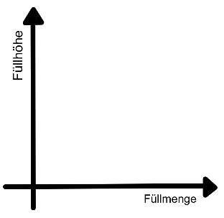Vaas : Grafiek:

Filling level

Filling quantity